ДОН – наш общий дом.
Очень часто за событиями и за суматохой дней Старины не помним, забываем мы о ней. Хоть и более привычны, нам полеты на луну, Все же вспомним казачьи обычаи, вспомним старину.
Жили на Дону нашем казаки, люди вольнолюбивые, независимые, гордые. Семьи у них были большие, детей много и все жили в любви и дружбе. Очень строго в казачьей в казачьей семье соблюдались обычаи и традиции.
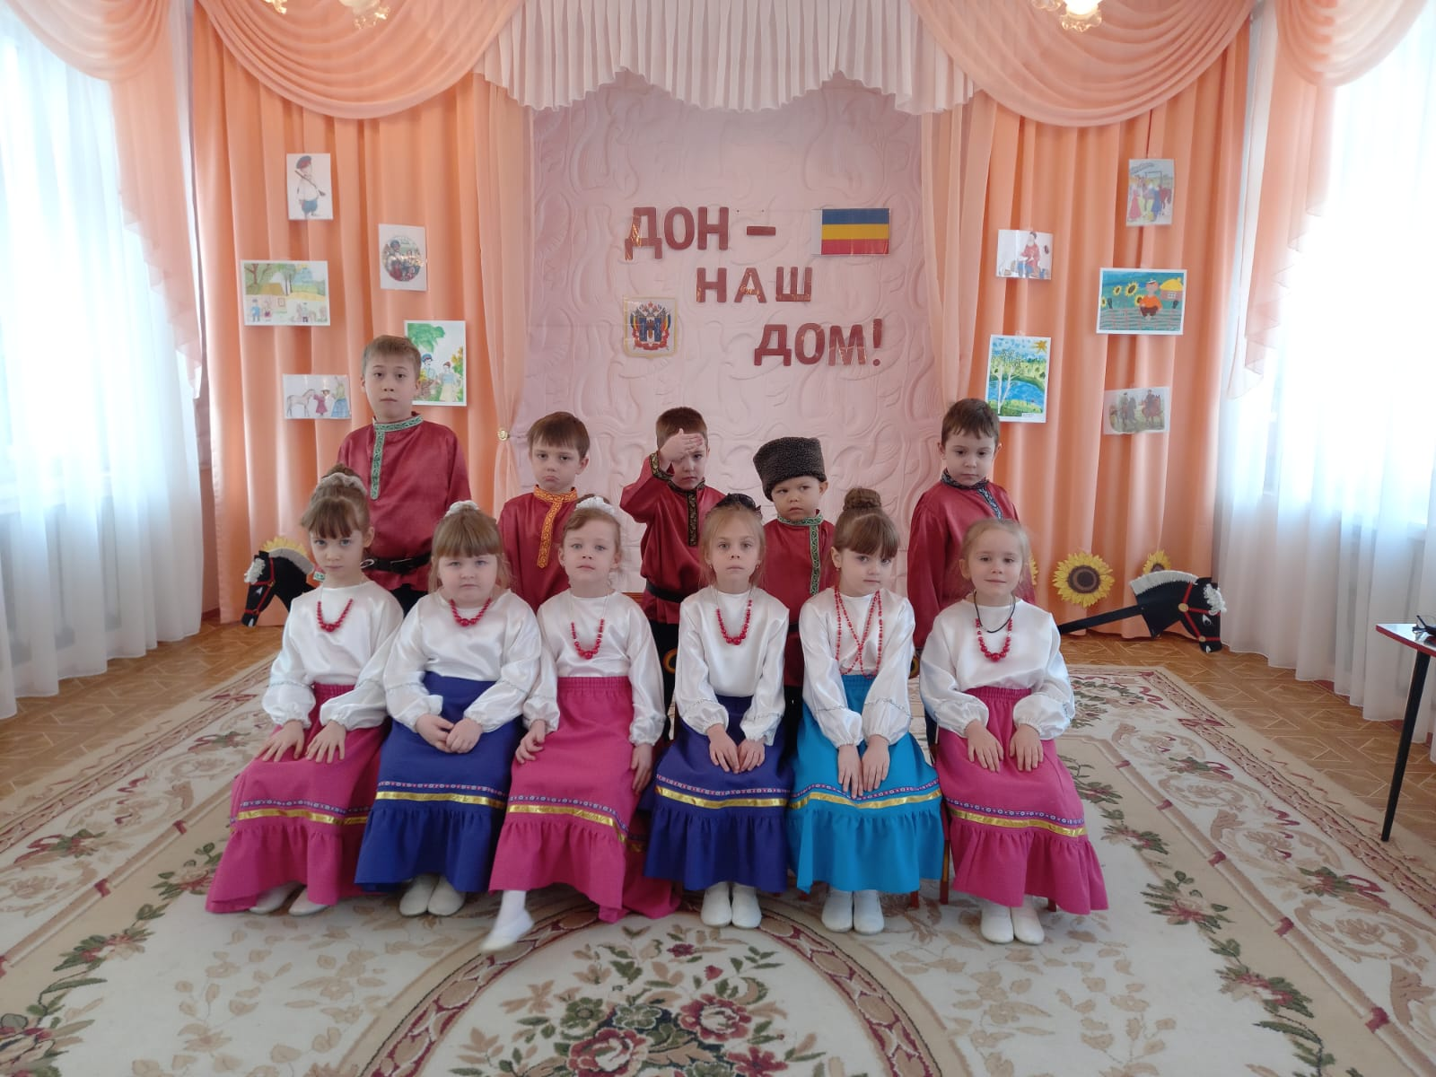

Невозможно представить жизнь казака без коня. У казаков была особая любовь к лошадям. Лошади были их верными друзьями. Они не расставались с ними ни в бою, ни в труде.

ЭСТАФЕТА «Напои коня».
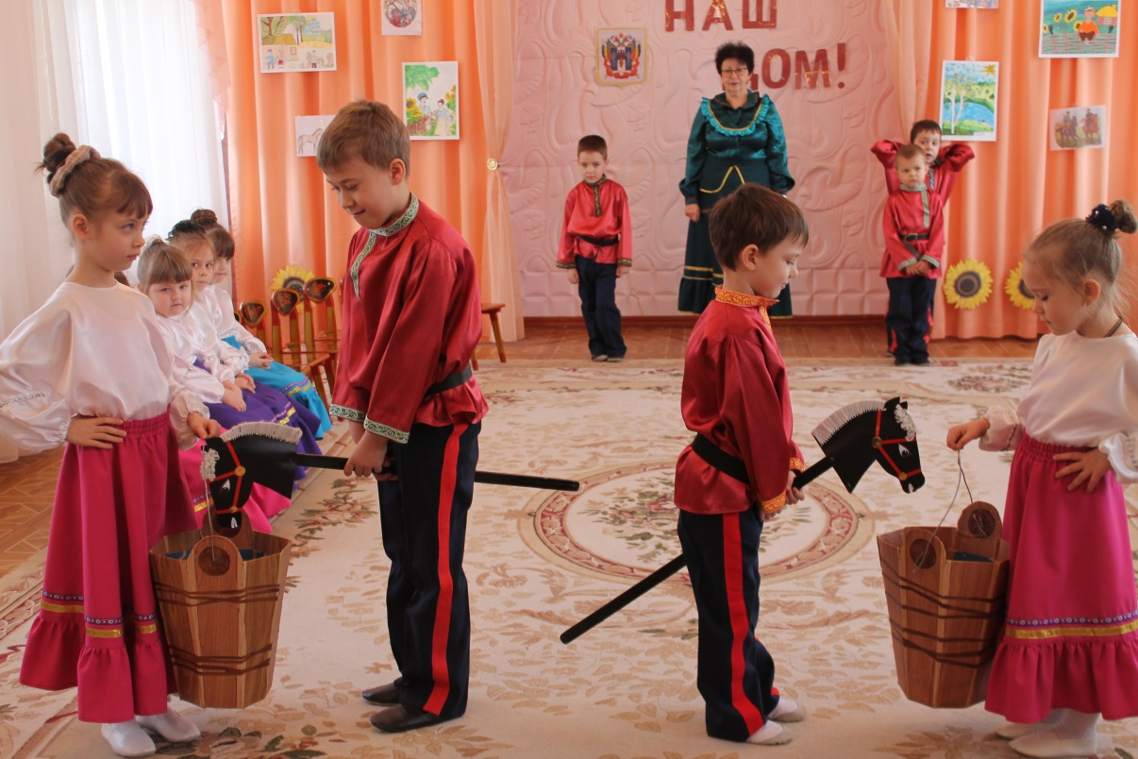
Вместо шапок носили на голове казаки папаху. Папаха имела для казака особое значение. Казаки зашивали в папаху горсть родной земли или иконку. Считалось, что если казак потеряет папаху, значит, потеряет и голову и Родину, то есть его убьют. ИГРА «ПАПАХА»
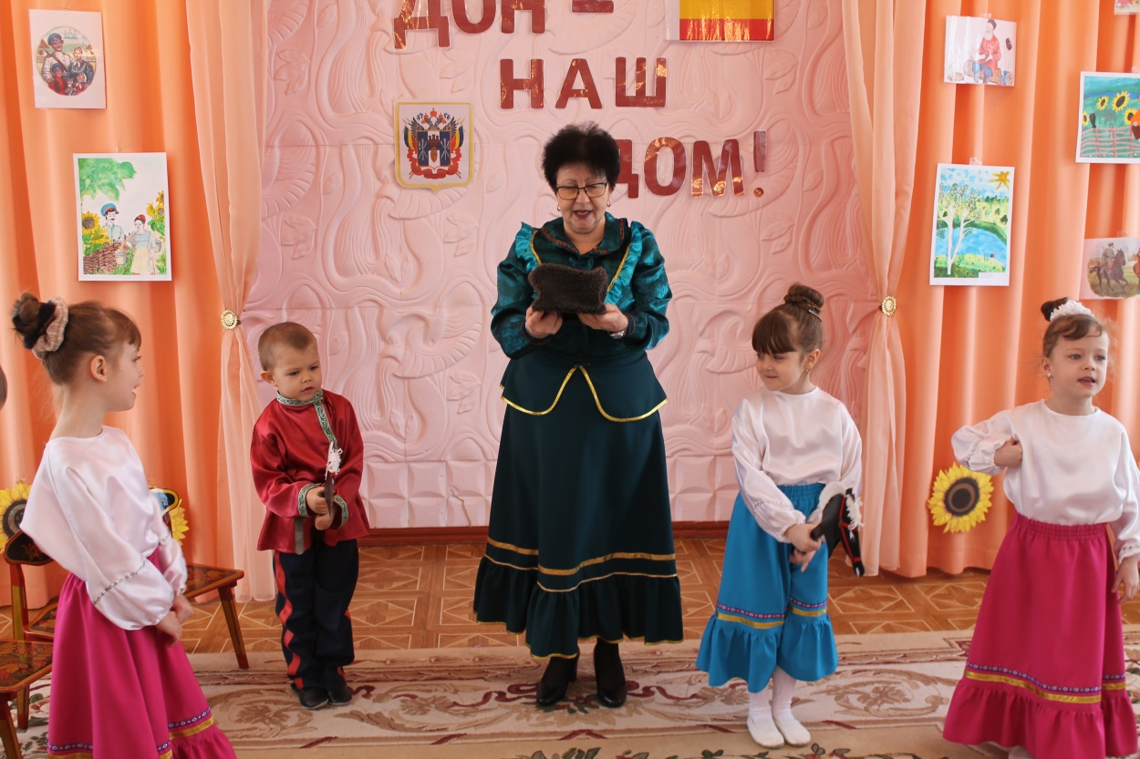

Казак не может считать себя казаком, если он не относится уважительно к своей матери, сестре. Женщина у казаков была хранительницей очага и традиций. ЭСТАФЕТА «НАРЯДИ КАЗАЧКУ».
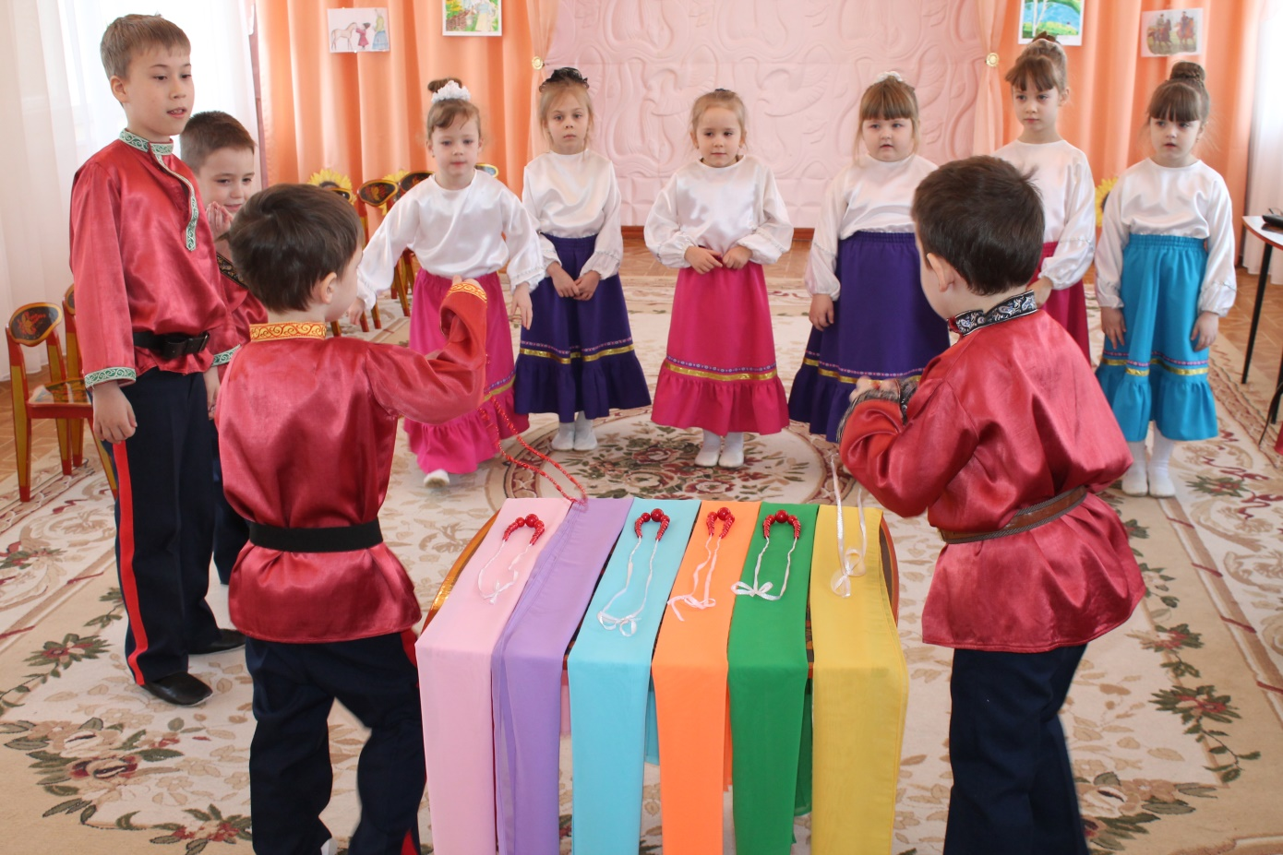
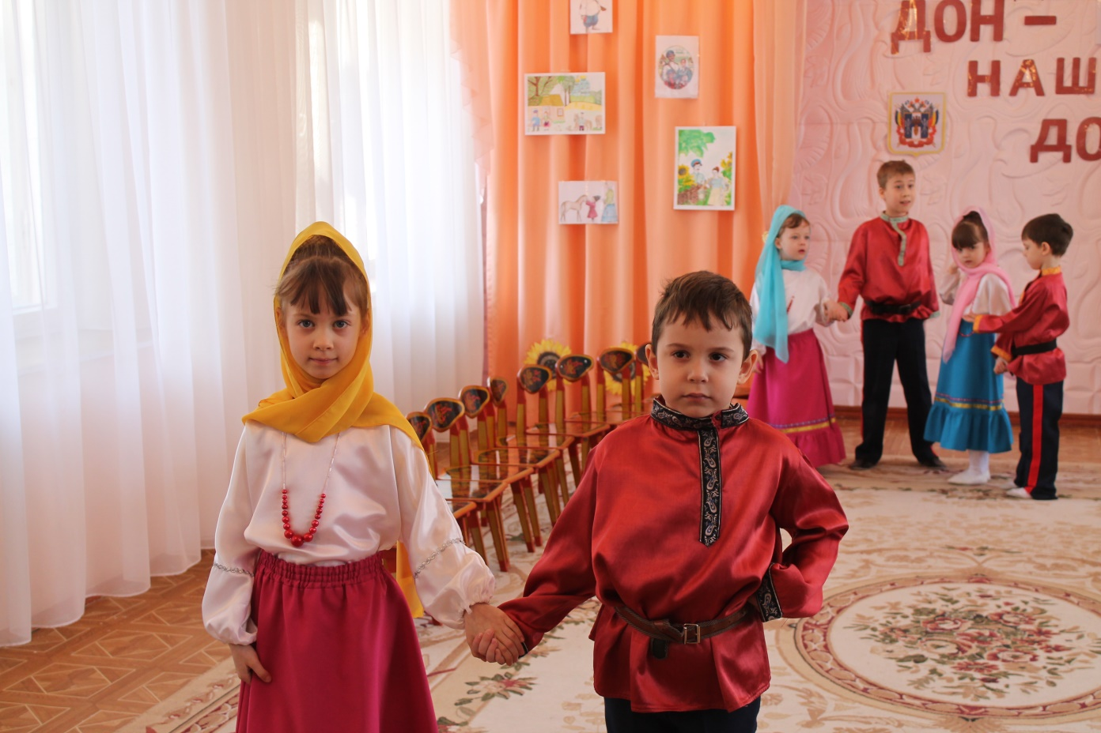
Казаки весело отдыхали. ИГРА «ПЛЕТЕНЬ»
